NUSAYBİN SEVGİ YUVASI ANAOKULU

TELEVİZYON

ÇOCUK AİLE

Rehberlik Servisi Ercan NERGİZ

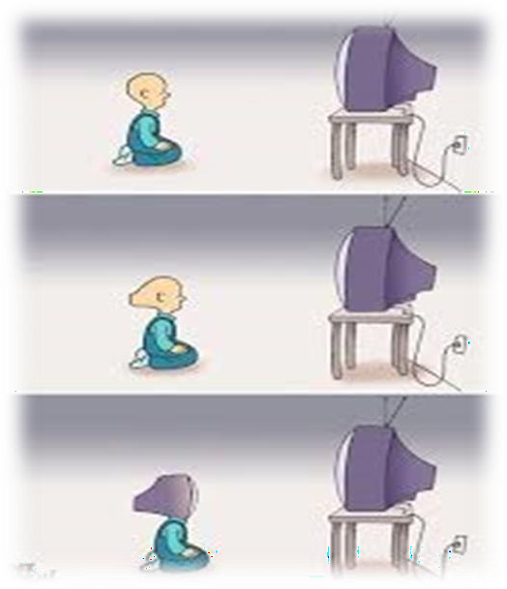

Araştırmalara göre, sekiz yaşın altındaki çocuklar televizyonun etkisi nedeniyle gerçek ile kurguyu birbirinden ayıramıyorlar. Ve her gün
televizyon karşısında kendilerince “gerçek şiddeti, gerçek cinselliği” seyredip öğreniyorlar. Kuşkusuz, bu etkiler televizyonun tamamen kötü olduğu,
kökünün kazınması gerektiği anlamına gelmiyor. Buradaki sorun, televizyonun ölçüsüz izlenmesidir.
Çözüm de doğru bir ölçü belirleyip hayata geçirebilmektir. Ölçüsüzce tükettiğimiz ve
tükendiğimiz televizyon karşısında, hiç olmazsa çocuklarımız adına neler yapabileceğimiz
konusunda siz değerli velilerimizi kısaca
bilgilendirmek adına 15 maddede çözüm önerilerini derledim.
TV VE ÇOCUK

Çocuklarımız adına, neler yapabiliriz?

- 1-Öncelikle televizyon konusunda çocuğu doğrudan karşınıza almayın. Televizyonun çocuğun dünyasında çok eğlenceli olduğu gerçeğini görün ve kabul edin. Özellikle yasaklamanız bu cazibeyi daha da
arttıracaktır, unutmayın
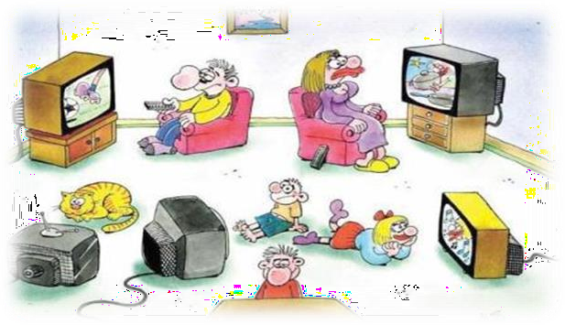
- Kendinize bir bakın. Televizyon sizin dünyanızda nerede? Büyük ihtimalle televizyon evinizin en çok kullanılan
odasındadır. Eğer bu tahmin doğruysa, televizyonunuz yine büyük bir ihtimalle
odanın en merkezî yerinde olmalı! Bütün koltukların yüzünün döndüğü yönde! Sizin için bu kadar önemli ve merkezî bir konumda olan televizyonu çocuğunuzun bir kenara atmasını beklemek çok da
gerçekçi olmasa gerek. Unutmayın ki, çocuğunuz sizin televizyona atfettiğiniz
önemi de algılar. Evin en merkezî odasının en hâkim konumundaki televizyonun

çocuğunuza söylediği şey şudur:
Televizyon vazgeçilmezdir! O halde
televizyonu, hayatınızın kenarına bir yere çekmeye ne dersiniz?
- Siz televizyonu merkezî konumundan edebilirseniz, şimdi çocuğunuza televizyon seyretme konusunda bir ölçü teklif edebilir konuma gelmişsiniz, demektir. Bu noktada çocuğunuza bir “televizyon bütçesi” yapmasını önerin; günde kaç saat, haftada kaç gün televizyon seyredebileceği
konusunda ortak bir anlaşma yapın -tabii, seyrettiklerinin içeriğini onaylamak
kaydıyla.
- Televizyon kapatmayı öğretin. Televizyonu neden kapattığınızı, neden her programı seyretmediğinizi ve seyretmesini
istemediğinizi açıklayın. Gerekirse tartışın.
Çocukları baştan kendi yanınıza alın. Bu konuda belirleyici ve zorlayıcı olmak yerine, liderlik rolünü üstlenin.
- Çocuğunuz yatak odasına televizyon
koymayın, koymuşsanız da alın. Böylesi “özel seyretme alanları” televizyon ya da video oyunu seyretme ihtimalini iki kat arttırır. Televizyonu ev için gizli olarak seyredilebilecek bir yerde değil, ancak ortak seyredilebilecek ama merkezî
olmayan bir mekânda tutun.
- Çocuklara ödül ya da ayrıcalık olarak televizyon seyretmeyi vaat etmeyin. Daha ilginç ödüller bulabilirsiniz. En iyi ödül, ona yakınlık göstermeniz ya da onunla birlikte geçirebileceğiniz bir meşguliyet
önermenizdir.
- Çocuklarınıza televizyon seyretme zamanı kazandıracak fırsatlar da tanıyabilirsiniz.
Kendilerinin bir seçimde bulunmalarını sağlayarak, ödevini erken ve doğru bitirmesi halinde artan vaktini televizyona ayırabileceğini söyleyebilirsiniz. Böylece
kendisine bir seçim imkânı sağlamış; yasaklamayı hissettirmemiş olursunuz.
- Televizyon seyretmekten vazgeçtiği zaman ya da televizyon seyretmek yerine daha yapıcı bir işe yöneldiği zaman, onlara
iltifatta bulunun. Çocuğunuzu
televizyondan uzaklaştırmanın yolu, her zaman yapıla geldiği gibi televizyon seyrederken otoriter uyarılarda bulunmak değil, televizyon seyretmediği zamanlar
iltifatlarda bulunarak ödüllendirmektir. “Televizyonu kapatıp ödevine başlaman beni çok mutlu etti!” gibi bir cümle, “Ödevini yapmadığın halde niye televizyon seyrediyorsun!” gibi cümlelerden daha yapıcı ve etkileyicidir.
- Daha iyi bir rol modeli olun. Anne baba olarak televizyon seyretmek yerine,
okumak, bir hobi ile uğraşmak veya kendi aranızda sohbet etmek gibi aktiviteler yapın.
- Çocuğunuzla birlikte televizyon seyredin. Bu sayede neyi seyredeceklerine karar verirsiniz. Ayrıca, reklamlar gibi çocuğu
tüketime yöneltici yayınların içeriğini de beraberce tartışabilirsiniz. Onların şiddet ya da cinsellik gibi yayınların etkilerine doğrudan maruz kalmasını beklemek
yerine, önceden hareket ederek, mesela bir tabancayla vurulmanın ne demek
olduğunu, vurulan insanın ailesinin neler hissedebileceğini anlatabilirsiniz. Onları
ölçülü olarak olan bitenle yüzleştirebilir ve böylece bir tür bağışıklık sağlayabilirsiniz.
- Eğitim programlarını tercih edin.
- Çocuklarınızı komşu çocukları ile okul
arkadaşları ya da arkadaşlarınızın çocukları ile sık sık bir araya getirin. Komşuluk,
dostluk ve arkadaşlık adına güzel şeyler yapabileceklerini hissettirin. Onla
televizyon dışında gözle görülür, elle tutulur başka eğlence türlerinin de olduğunu hatırlatın.
- Çocuğunuzun televizyon programcısı siz olun. Onunla çok sevdiği bir programın benzerini yapmaya çalışın. Sunuculuk
yapın ya da çocuğunuzun sunucu olmasına izin verin. Evdekilerden kendinize seyirci bulun. Bunun belki daha sahici, belki daha başarılı ve kesinlikle reklamsız program
olduğu görüp sevebilir. Bunu yaparken
televizyona rakip değil, alternatif olmayı deneyin.
- Televizyonu bir “çocuk bakıcısı” gibi
kullanmayın. Yapabileceğiniz en kötü şey budur. Ayak altından uzak olsun, sesi
çıkmasın, ağlamasın diye çocuğunuzu televizyonun karşısına koymayın.
Çocuğunuzun televizyon seyretme davranışının da sorumlusu sizsiniz.
Bununla birlikte, zaman zaman bazı rutin meşguliyetlerinizi çocuğun televizyon seyretme saatlerine denk getirebilirsiniz.

